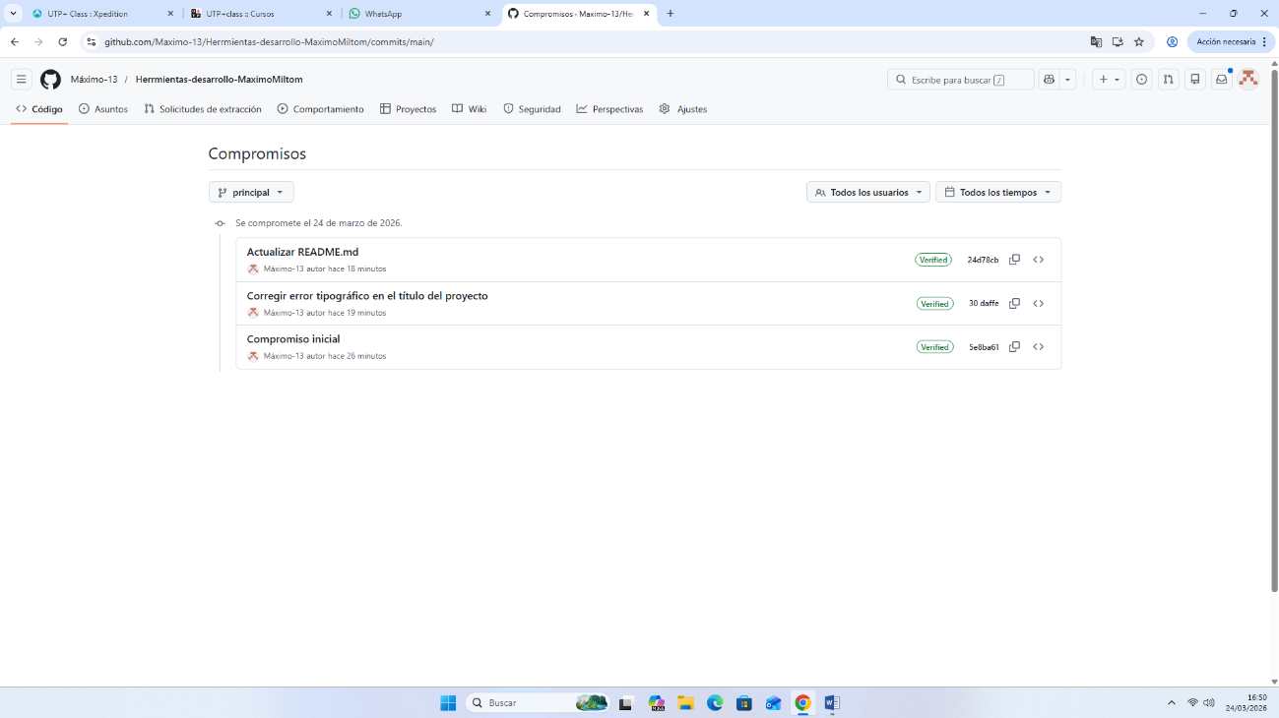

ESTUDIANTE: MAXIMO MILTON ASTUDUDILLO TIMOTEO

